บทที่ 3
การวิเคราะห์และการออกแบบ

3.1 ภาพรวมของโครงงาน
โครงงานนี้เป็นโครงงานที่จะเน้นเรื่องการสื่อสารบนเว็บเป็นหลัก โดยจะมีการแจ้งเตือนในสิ่งต่างๆ ที่มีการเปลี่ยนแปลงไปจากเดิม ทำให้ผู้ใช้ไม่ต้องติดตามการเปลี่ยนแปลงด้วยตนเองซึ่งอาจจะทำให้ไม่สามารถติดตามการเปลี่ยนแปลงได้ครบตามต้องการ โดยสามารถแจ้งเตือนไปได้หลายๆ ทางคือ อีเมล์, ไอซีคิว และไคลเอ็นต์แอพพลิเคชั่น ซึ่งเมื่อมีการแจ้งเตือนได้จากหลายทางทำให้โอกาสที่ผู้ใช้จะไม่ได้รับการแจ้งเตือนลดน้อยลงไปได้

3.2 การออกแบบระบบโดยรวม

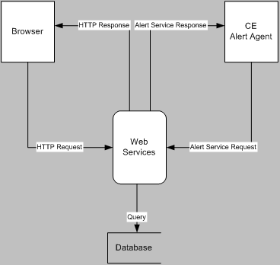
รูปภาพที่ 3.1 Context Diagram

โครงงานนี้จะมีงานแบ่งเป็น 3 ส่วน คือ
- การจัดทำบริการขึ้นเพื่อให้บริการ
- การจัดทำเว็บขึ้นเพื่อใช้ทำการติดต่อขอรับบริการ
- การจัดทำไคลเอนต์แอพพลิเคชั่นขึ้นเพื่อทำการแจ้งเตือนเมื่อมีการเปลี่ยนแปลงในบริการต่าง ๆ

Start
เข้าสู่ส่วนของ
สมาชิก
ระบบ
เปลี่ยนรหัสผ่าน
ใช่
เป็นสมาชิก?
สมัครสมาชิก
ข้อมูลผู้ใช้
ถูกต้อง?
ล็อกอิน
ล็อกอิน
ใช่
ไม่ใช่
ต้องการสมัคร
ไม่ใช่
ใช่
เป็นสมาชิก?
ไม่ใช่
ต้องการ
ล็อกอิน?
ถูกต้อง?
ไม่ใช่
ใช่
ไม่ใช่
แสดงข้อมูลสมาชิก
แก้ไขข้อมูลสมาชิก
ลบข้อมูลสมาชิก
ระบบประกาศ
ข่าวสาร
เพิ่มประกาศ
แก้ไขประกาศ
ลบประกาศ
เข้าสู่ส่วนของ
บุคคลทั่วไป
ระบบกระดาน
ถาม-ตอบ
ตั้งกระทู้ใหม่
ตอบกระทู้
พาสพอร์ต

รูปภาพที่ 3.2 โฟลว์ชาร์ตการทำงานของระบบ

จากรูปภาพที่ 3.2 จะเห็นได้ว่าผู้ใช้สามารถล็อกอินเพื่อใช้งานในรูปแบบของการเป็นสมาชิกซึ่งสามารถใช้งานระบบได้มากกว่าผู้ใช้ที่ไม่ได้ล็อกอิน

3.3 การออกแบบบริการต่าง ๆ

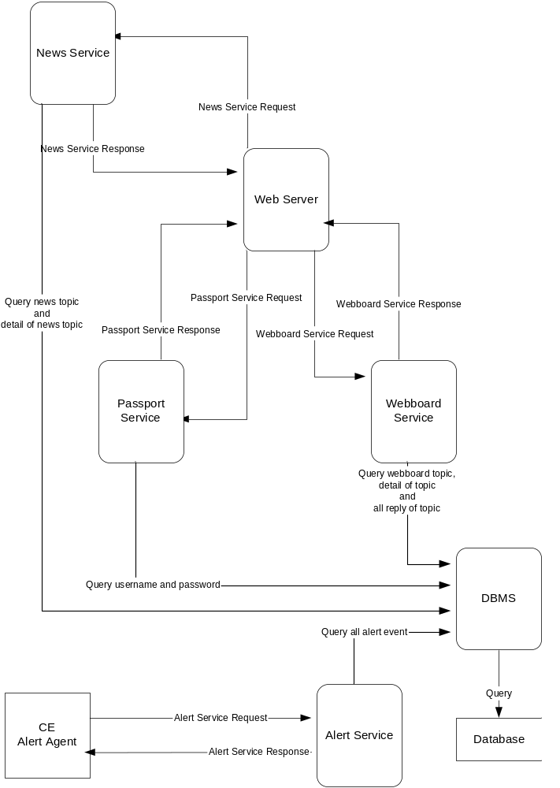
รูปภาพที่ 3.3 รายละเอียดบริการต่าง ๆ ในระบบ

บริการต่าง ๆ ภายในระบบทั้งหมดจะมีอยู่ 4 บริการ คือ
3.3.1 บริการพาสพอร์ต
บริการพาสพอร์ตเป็นบริการที่ทำขึ้นเพื่อให้ผู้ใช้สามารถเข้าใช้บริการทั้งหมดในระบบที่ผู้ใช้มีสิทธิ์โดยการล็อกอินเพียงครั้งเดียว เนื่องจากปกตินั้นผู้ใช้จะต้องทำการจำชื่อ และรหัสผ่านเพื่อเข้าใช้ในแต่ละบริการ ซึ่งทำให้ผู้ใช้เกิดความยากลำบากในการจดจำ
บริการพาสพอร์ตจึงได้ออกแบบมาเพื่อให้ผู้ใช้สามารถล็อกอินเข้าใช้บริการบนเว็บต่าง ๆ ได้สะดวกที่สุดกับผู้ใช้ การใช้พาสพอร์ตทำให้ผู้ให้บริการสามารถตอบสนองความต้องการของผู้ใช้ได้มากขึ้นเนื่องจากประหยัดเวลาในส่วนที่ผู้ให้บริการต้องเสียไปในการเข้าถึงส่วนของผู้ดูแลระบบ เช่น การเปลี่ยนรหัสของผู้ใช้เมื่อผู้ใช้ทำรหัสหาย เป็นต้น
บริการพาสพอร์ตทำขึ้นเพื่อพิสูจน์ตัวตนให้กับบริการต่าง ๆ ซึ่งช่วยในการแก้ปัญหาโดยให้ผู้ใช้ทำการสร้างหลักฐานพิสูจน์ตัวตนอันหนึ่งที่จะทำให้ผู้ใช้สามารถล็อกอินเข้าไปยังทุกบริการที่รองรับบริการพาสพอร์ต พาสพอร์ตทำให้การล็อกอิน และการลงทะเบียนง่ายขึ้น จุดมุ่งหมายของบริการพาสพอร์ตคือการเพิ่มความพึงพอใจให้กับผู้ใช้งานในการเข้าใช้ระบบโดยไม่ต้องทำการลงทะเบียนหลายครั้ง และแก้ปัญหาการลืมรหัสผ่าน
3.3.1.1 ประโยชน์ของบริการพาสพอร์ต
- ความสะดวกในการเข้าใช้งาน เมื่อผู้ใช้ที่ทำการลงทะเบียนเรียบร้อยแล้วได้ทำการล็อกอินเข้าใช้งาน
ยังเว็บหรือบริการที่รองรับพาสพอร์ตเป็นครั้งแรก บริการพาสพอร์ตจะทำการส่งข้อมูลการลงทะเบียนไป
ยังบริการที่ผู้ใช้ต้องการใช้ ทำให้ผู้ใช้เข้าใช้งานระบบได้รวดเร็วขึ้นเพราะไม่ต้องทำการกรอกชื่อ และรหัส
ผ่าน ซ้ำซ้อนอีกทั้งผู้ใช้ไม่ต้องจำรหัสผ่านของแต่ละบริการที่แตกต่างกัน
- ลดค่าใช้จ่ายและทำให้การดูแลระบบง่ายขึ้น สำหรับบริการที่ใช้บริการพาสพอร์ตนั้นจะไม่ต้องทำ
การสร้างโฮสต์ และดูแลในส่วนของบริการการพิสูจน์ตัวตน ลดค่าใช้จ่ายในการพัฒนา และการดูแล
ระบบ
- มีประโยชน์ต่อเทคโนโลยีพิสูจน์ตัวตนในอนาคต บริการพาสพอร์ตสามารถรองรับระบบ และ
อุปกรณ์ต่าง ๆ ที่ต้องการขอใช้พาสพอร์ตในอนาคต เช่น สมาร์ตการ์ด หรือดิจิตอลได้โดยไม่ต้องทำการ
สร้างระบบการพิสูจน์ตนใหม่สำหรับอุปกรณ์หรือระบบที่เพิ่มขึ้น
3.3.1.2 รายละเอียดของบริการพาสพอร์ต
- บริการพาสพอร์ตทำการพิสูจน์ตัวตนของสมาชิกให้กับทุกบริการ
- ข้อมูลของผู้ใช้ที่ทำการลงทะเบียนแล้วสามารถแก้ไข เปลี่ยนแปลงได้
- สมาชิกที่ลืมรหัสผ่านสามารถทำการขอรหัสผ่านใหม่ได้โดยทำการกรอกรหัสประจำตัวให้กับ
ระบบแล้วระบบจะทำการส่งรหัสผ่านใหม่ที่ได้จากการสุ่มไปให้สมาชิกทางอีเมล์ของผู้ใช้ที่อยู่
กับภาควิชาฯ
- เมื่อผู้ใช้ทำการสมัครสมาชิกระบบพาสพอร์ตจะทำการสุ่มรหัสผ่านให้กับสมาชิกและส่งไปให้
สมาชิกทางอีเมล์ตามรหัสนักศึกษาของสถาบัน เพื่อเป็นการพิสูจน์และยืนยันตัวตนของสมาชิก
ในระบบ
3.3.1.3 การตรวจสอบการระบุตัวตนของระบบพาสพอร์ต
ถ้าผู้ใช้ต้องการทำการติดต่อกับบริการใด ๆ ผู้ใช้ต้องทำการล็อกอิน โดยการล็อกอินนั้นจะ redirectไปทำที่ระบบพาสพอร์ต จากนั้นพาสพอร์ตจะทำการตรวจสอบว่าผู้ใช้เคยทำการลงทะเบียนกับระบบพาสพอร์ตหรือไม่ โดยจะตรวจสอบว่าผู้ใช้มีบัตรผ่านหรือไม่(ticket) ถ้าผู้ใช้มีบัตรผ่าน ผู้ใช้ก็จะสามารถเข้าใช้บริการได้โดยไม่ต้องทำการล็อกอินซ้ำเพราะได้ทำการล็อกอินที่ระบบพาสพอร์ตมาครั้งหนึ่งแล้ว โดยผู้ใช้จะใช้บัตรผ่าน(ticket) ที่มีข้อมูลต่าง ๆ ของผู้ใช้ เช่น บัตรผ่าน(ticket) หมดอายุแล้วหรือไม่ ถ้ายังไม่หมดอายุ ระบบพาสพอร์ตก็จะส่งบัตรผ่าน (ticket) นั้นกลับไปยังบริการเพื่อให้บริการอนุญาตให้ผู้ใช้เข้าใช้งานต่อไป
แต่ในกรณีที่บัตรผ่าน (ticket) ของผู้ใช้นั้นหมดอายุแล้ว ผู้ใช้จะต้องกลับไปทำการล็อกอินอีกครั้ง โดยจะถูก redirect ไปที่หน้าล็อกอินในระบบพาสพอร์ต หรือในกรณีที่ผู้ใช้ไม่มีบัตรผ่าน (ticket) ก็หมายถึง ผู้ใช้ยังไม่เคยลงทะเบียนกับระบบพาสพอร์ต ในกรณีนี้ก็จะ redirect ให้ผู้ใช้ไปทำการลงทะเบียนกับระบบ ตัวอย่างเช่น

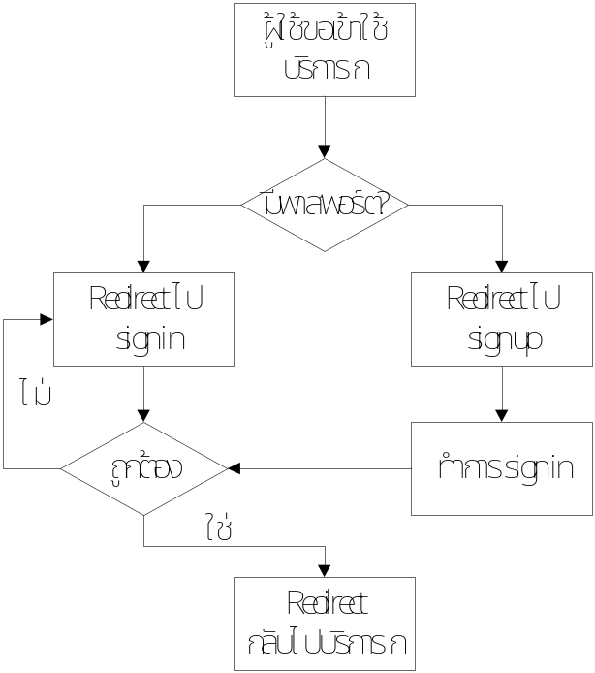
รูปภาพที่ 3.4 ตัวอย่างการเข้าใช้พาสพอร์ต

เริ่มต้นเมื่อผู้ใช้ต้องการเข้าติดต่อกับบริการ ก ซึ่งรองรับพาสพอร์ต ผู้ใช้จะติดต่อกับบริการ ก โดยกดปุ่มล็อกอิน หรือ ปุ่มลงทะเบียนถ้าผู้ใช้ยังไม่เคยลงทะเบียนกับระบบพาสพอร์ตมาก่อน โดยถ้าผู้ใช้ยังไม่เคยลงทะเบียนมาก่อนก็จะถูก redirect ไปที่ระบบพาสพอร์ตเพื่อทำการลงทะเบียน ถ้าผู้ใช้เคยลงทะเบียนแล้วก็ให้ทำการกรอกชื่อและรหัสผ่าน ที่ใช้ในระบบพาสพอร์ต ถ้าผู้ใช้ทำกรอกชื่อและรหัสผ่านแล้วบริการพาสพอร์ตทำการตรวจสอบว่าถูกต้อง ผู้ใช้จะถูก redirect กลับไปยังบริการ ก พร้อมกับข้อมูลพิสูจน์ตนของผู้ใช้ที่ถูกเข้ารหัสไว้ และข้อมูลของผู้ใช้ต่าง ๆ (เช่น ชื่อผู้ใช้ เวลาหมดอายุ เป็นต้น) แต่ถ้าไม่ถูกต้องก็ต้องกลับไปทำการล็อกอินอีกครั้ง บริการ ก เมื่อได้รับข้อมูลเรียบร้อย จะทำการให้บริการกับผู้ใช้
3.3.1.4 การลงทะเบียนผู้ใช้ใหม่

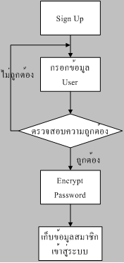
รูปภาพที่ 3.5 การลงทะเบียนผู้ใช้ใหม่

ผู้ใช้สามารถเข้ามาใช้บริการได้ทั้งแบบที่ไม่ลงทะเบียน และลงทะเบียน แต่ถ้าผู้ใช้ลงทะเบียนเป็นสมาชิกก่อนจะสามารถใช้งานระบบได้มากกว่าผู้ที่ไม่ได้ลงทะเบียน โดยการทำงานของการลงทะเบียนผู้ใช้ใหม่นั้น จะทำการเก็บข้อมูลส่วนตัวของผู้ใช้ที่ผู้ใช้กรอกในแบบฟอร์มที่ให้ไว้

ตัวอย่างการลงทะเบียนผู้ใช้ใหม่
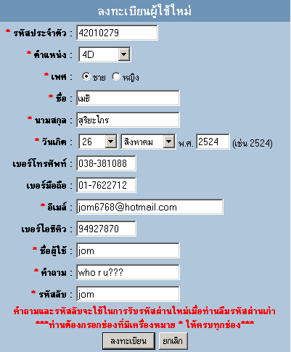
รูปภาพที่ 3.6 แบบฟอร์มข้อมูลส่วนตัว

ระบบจะทำการตรวจสอบว่าข้อมูลที่จำเป็น (ช่องที่มีเครื่องหมาย *) ครบถ้วนหรือไม่ โดยในกรณีที่ไม่ถูกต้องจะแจ้งความผิดพลาดและให้ผู้ใช้ทำการแก้ไข เช่น

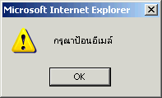
รูปภาพที่ 3.7 หน้าจอแจ้งความผิดพลาดกรณีที่ไม่ได้กรอกอีเมล์

กรณีที่ข้อมูลทุกอย่างถูกต้องครบถ้วนแล้ว ระบบจะทำการเก็บข้อมูลของผู้ใช้ในฐานข้อมูลและกลับไปยังหน้าแรกของบริการต่างๆ ที่ผู้ใช้ได้ใช้งานอยู่ก่อนหน้าที่จะทำการลงทะเบียนผู้ใช้ใหม่
3.3.1.5 การล็อกอินเข้าใช้งานระบบ

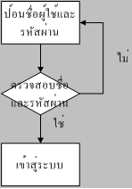
รูปภาพที่ 3.8 การล็อกอินเข้าใช้งานระบบ

เนื่องจากระบบแบ่งประเภทของผู้ใช้ออกเป็น 4 ประเภท คือ สมาชิก, อาจารย์, เจ้าหน้าที่ และผู้ใช้งานทั่วไป ดังนั้นฟังก์ชั่นการล็อกอินนี้จึงเป็นบริการที่สามารถใช้ได้เมื่อลงทะเบียนเป็นสมาชิกแล้วเท่านั้น
ผู้ใช้ทำการล็อกอินโดยป้อนชื่อผู้ใช้กับรหัสผ่าน เพื่อเข้าสู่ระบบ ถ้าเป็นสมาชิกทำการล็อกอินเข้ามาจะสามารถแก้ไขรหัสผ่าน ข้อมูลส่วนตัวที่เคยให้ไว้ และสามารถประกาศ ลบหรือแก้ไขประกาศที่สมาชิกเป็นผู้สร้างไว้ได้
ตัวอย่างการล็อกอินเข้าสู่ระบบ

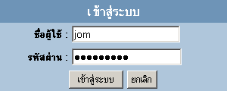
รูปภาพที่ 3.9 แบบฟอร์มการล็อกอินเข้าใช้งานระบบ

เมื่อล็อกอินเข้าสู่ระบบเรียบร้อยแล้วระบบจะกลับไปยังหน้าแรกของบริการต่างๆ ที่ผู้ใช้ได้ใช้งานอยู่ก่อนหน้าที่จะทำการล็อกอิน

3.3.1.6 การขอรหัสผ่านใหม่เมื่อสมาชิกลืมรหัสผ่าน

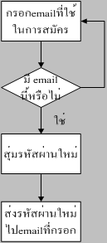
รูปภาพที่ 3.10 การขอรหัสผ่านใหม่

ผู้ใช้สามารถขอรหัสผ่านได้เมื่อลืมหรือเกิดความผิดพลาดในการแก้ไขโดยทำการป้อนอีเมล์ที่ใช้สมัครและตอบคำถามที่ตั้งไว้เมื่อสมัครสมาชิกครั้งแรกถูกต้อง จากนั้นระบบจะทำการสุ่มรหัสผ่านใหม่ส่งไปให้ทางอีเมล์
ตัวอย่างการขอรหัสผ่านใหม่

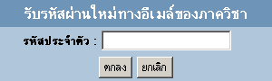
รูปภาพที่ 3.11 แบบฟอร์มการกรอกรหัสประจำตัว

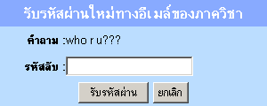
รูปภาพที่ 3.12 แบบฟอร์มการตอบคำถาม

การขอรับรหัสผ่านใหม่นั้น สมาชิกจะต้องการใส่รหัสประจำตัว และทำการตอบคำถามที่ตั้งไว้เมื่อตอนสมัครสมาชิกใหม่ให้ถูกต้อง ระบบจึงจะทำการส่งรหัสผ่านใหม่ไปให้ยังอีเมล์ของสถาบัน
3.3.1.7 การเปลี่ยนรหัสผ่านของสมาชิก
เมื่อล็อกอินเข้าสู่ระบบแล้วสมาชิกสามารถเปลี่ยนรหัสผ่านได้
ตัวอย่างการเปลี่ยนรหัสผ่าน

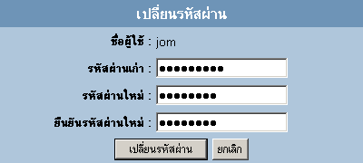
รูปภาพที่ 3.13 แบบฟอร์มการเปลี่ยนรหัสผ่าน

การเปลี่ยนรหัสผ่าน สมาชิกจะต้องการใส่รหัสผ่านเก่าให้ถูกต้องและต้องใส่รหัสผ่านใหม่และยืนยันรหัสผ่านใหม่ให้ตรงกัน ระบบจึงจะทำการเปลี่ยนรหัสผ่านให้
เมื่อเปลี่ยนรหัสผ่านเรียบร้อยแล้วระบบจะกลับไปยังหน้าแสดงข้อมูลส่วนตัวของสมาชิก
ตัวอย่างหน้าจอแสดงข้อมูลส่วนตัวของสมาชิก

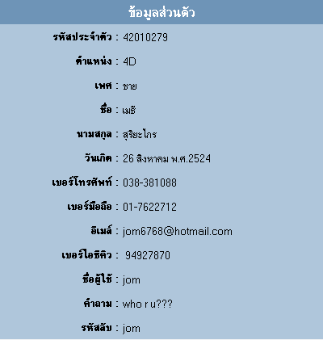
รูปภาพที่ 3.14 หน้าจอแสดงข้อมูลส่วนตัวของสมาชิก
3.3.1.8 การแก้ไขข้อมูลส่วนตัวของสมาชิก

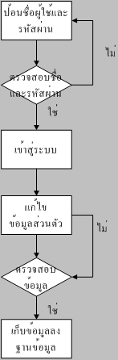
รูปภาพที่ 3.15 การแก้ไขข้อมูลส่วนตัวสมาชิก

เมื่อล็อกอินเข้าสู่ระบบแล้วสมาชิกสามารถแก้ไขข้อมูลส่วนตัวได้ เช่น อีเมล์, ชื่อ-นามสกุล และข้อมูลอื่น ๆ ที่ได้ใส่ไว้เมื่อสมัครสมาชิกครั้งแรก ยกเว้นบางข้อมูลที่ไม่อนุญาตให้แก้ไขได้ เช่น รหัสประจำตัว เป็นต้น

ตัวอย่างการแก้ไขข้อมูลส่วนตัว

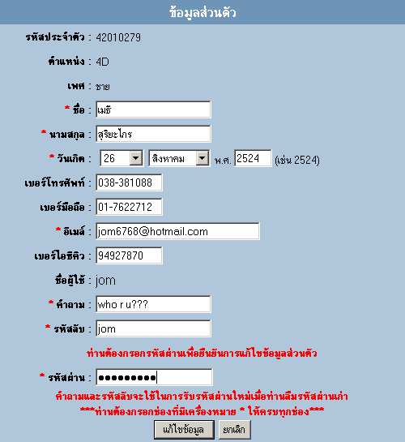
รูปภาพที่ 3.16 แบบฟอร์มการแก้ไขข้อมูลส่วนตัว

เมื่อแก้ไขข้อมูลส่วนตัวเรียบร้อยแล้วระบบจะกลับไปยังหน้าแสดงข้อมูลส่วนตัวของสมาชิก
3.3.1.9 การลบข้อมูลส่วนตัวของสมาชิก
เมื่อล็อกอินเข้าสู่ระบบแล้วสมาชิกสามารถลบข้อมูลส่วนตัวออกจากระบบได้ โดยเมื่อลบข้อมูลส่วนตัวของสมาชิกแล้ว สมาชิกจะไม่สามารถใช้ชื่อผู้ใช้และรหัสผ่านของตนเข้าสู่ระบบได้อีก

ตัวอย่างการลบข้อมูลส่วนตัว

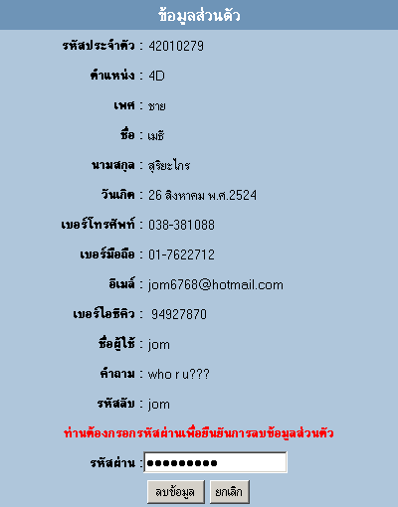
รูปภาพที่ 3.17 แบบฟอร์มการลบข้อมูลส่วนตัว

เมื่อลบข้อมูลส่วนตัวเรียบร้อยแล้วระบบจะกลับไปยังหน้าแรกของระบบ

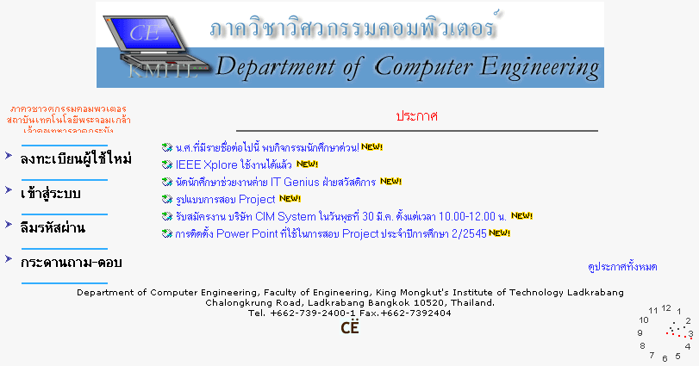
รูปภาพที่ 3.18 หน้าแรกของระบบ
3.3.2 บริการกระดานถาม-ตอบ
บริการกระดานถาม-ตอบจะมีคุณสมบัติต่าง ๆ ดังนี้
- ผู้ที่เข้ามาอ่านกระทู้ ตั้งกระทู้ หรือตอบกระทู้ สามารถที่จะทำการล็อกอินหรือไม่ก็ได้
- ผู้ใช้ที่ทำการล็อกอินแล้วนั้นสามารถเลือกที่จะตั้งกระทู้ หรือตอบกระทู้ในชื่อที่ผู้ใช้ล็อกอินเพื่อระบุ
ตัวตน หรือเลือกที่จะไม่ระบุตัวตนในการตั้งกระทู้หรือตอบกระทู้ได้ ในกรณีที่สมาชิกไม่ต้องการ
ระบุตัวตน
- ผู้ที่ทำการล็อกอินเข้ามาตั้งหรือตอบกระทู้นั้นจะมีสัญลักษณ์ที่แสดงความเป็นสมาชิก เพื่อไม่ให้
มีการแอบอ้างใช้ชื่อผู้อื่นในการตั้งกระทู้หรือตอบกระทู้
- สามารถที่จะแทรกแท็ก HTML ได้โดย
- ใช้ [b]...[/b] แทนแท็กตัวหนา
- ใช้ [i]...[/i] แทนแท็กตัวเอียง
- ใช้ [u]...[/u] แทนแท็กขีดเส้นใต้อักษร
- การแสดงหัวข้อ สามารถเลือกแสดงโดยให้เรียงลำดับหัวข้อตามรูปแบบที่กำหนดได้ดังนี้
- เลือกที่หัวของคอลัมน์โพสต์ครั้งแรกจะแสดงหัวข้อเรียงตามเวลาโพสต์ครั้งแรกจากใหม่ไปเก่า
- เลือกที่หัวของคอลัมน์หัวข้อจะแสดงหัวข้อเรียงตามตัวอักษรของหัวข้อที่ตั้ง
- เลือกที่หัวของคอลัมน์เริ่มโดยจะแสดงหัวข้อเรียงตามตัวอักษรของชื่อผู้ตั้งกระทู้
- เลือกที่หัวของคอลัมน์ตอบจะแสดงหัวข้อเรียงตามจำนวนคนตอบจากมากไปน้อย
- เลือกที่หัวของคอลัมน์โพสต์ล่าสุดจะแสดงหัวข้อเรียงตามเวลาที่โพสต์กระทู้ครั้งล่าสุด
- การแสดงหัวข้อจะรูปภาพแสดงสถานะของกระทู้ว่ามีการเปลี่ยนแปลงจากเดิมหรือไม่
- ถ้ามีการเปลี่ยนแปลงภายใน 3 วันจะแสดงรูป
- ถ้าไม่มีการเปลี่ยนแปลงภายใน 3 วันจะแสดงรูป
- ถ้าไม่มีการเปลี่ยนแปลงภายใน 15 วันกระทู้จะถูกลบออกไป
- ผู้อ่านกระทู้สามารถส่งอีเมล์ไปยังผู้ตั้ง หรือตอบกระทู้ที่เป็นสมาชิกได้ทุกคน และยังสามารถส่ง
อีเมล์ให้ผู้ที่ตั้ง หรือตอบกระทู้ที่ไม่ใช่สมาชิกได้ด้วยถ้าบุคคลนั้นได้ใส่อีเมล์ไว้ตอนตั้งหรือตอบ
กระทู้ โดยการเลือกที่รูป
- ในกรณีที่เป็นสมาชิกจะสามารถเลือกได้ว่าต้องการให้มีการแจ้งเตือนไปยังอีเมล์, ไอซีคิว และไคลเอนต์แอพพลิเคชั่นเมื่อกระทู้มีการเปลี่ยนแปลง

3.3.2.1 การตั้งกระทู้ใหม่

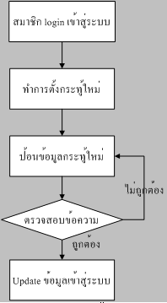
รูปภาพที่ 3.19 การตั้งกระทู้ใหม่

ตัวอย่างการตั้งกระทู้ใหม่

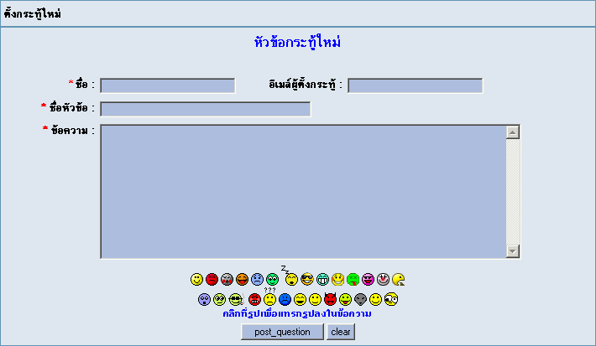
รูปภาพที่ 3.20 แบบฟอร์มการตั้งกระทู้ใหม่กรณีที่ไม่ได้เข้าสู่ระบบ

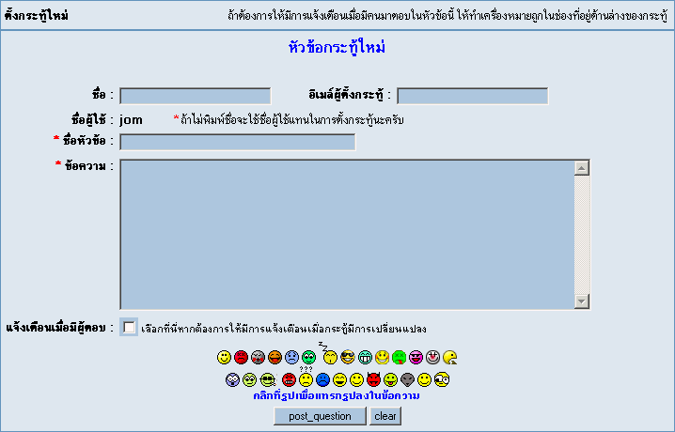
รูปภาพที่ 3.21 แบบฟอร์มการตั้งกระทู้ใหม่กรณีที่เข้าสู่ระบบแล้ว

ผู้ใช้สามารถตั้งกระทู้ใหม่ได้โดยไม่ต้องทำการล็อกอิน แต่ถ้าผู้ใช้ทำการล็อกอินก่อนตั้งกระทู้ใหม่ จะมีสัญลักษณ์พิเศษเพื่อให้รู้ว่าผู้ที่ตั้งกระทู้นี้เป็นสมาชิก ทำให้ไม่ต้องทำการป้อนชื่อผู้ตั้งกระทู้, อีเมล์, เบอร์ไอซีคิว และยังสามารถเลือกให้มีการแจ้งเตือนเมื่อกระทู้มีการเปลี่ยนแปลงได้
3.3.2.2 การตอบกระทู้

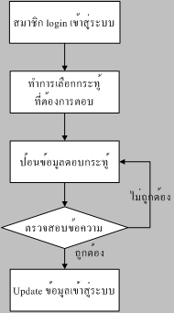
รูปภาพที่ 3.22 การตอบกระทู้
ตัวอย่างการตอบกระทู้

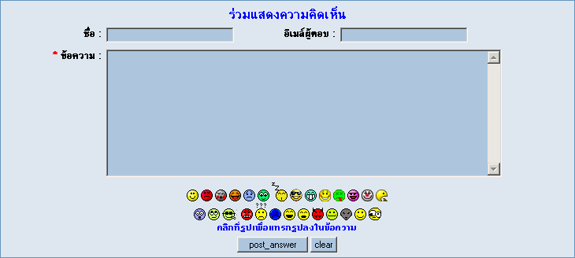
รูปภาพที่ 3.23 แบบฟอร์มการตอบกระทู้กรณีที่ไม่ได้เข้าสู่ระบบ

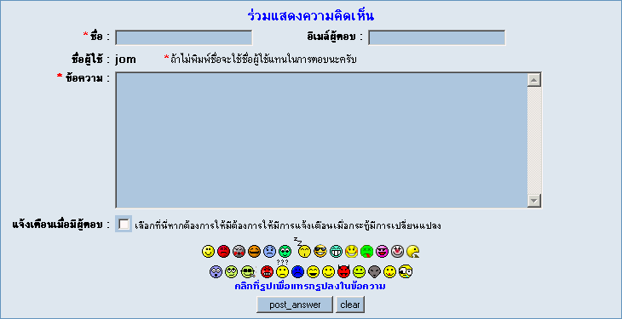
รูปภาพที่ 3.24 แบบฟอร์มการตอบกระทู้กรณีที่เข้าสู่ระบบแล้ว

ผู้ใช้สามารถตอบกระทู้ได้โดยไม่ต้องทำการล็อกอิน แต่ถ้าผู้ใช้ทำการล็อกอินก่อนตอบกระทู้ จะมีสัญลักษณ์พิเศษเพื่อให้รู้ว่าผู้ที่ตอบกระทู้นี้เป็นสมาชิก ทำให้ไม่ต้องทำการป้อนชื่อผู้ตอบกระทู้, อีเมล์, เบอร์ไอซีคิว และยังสามารถเลือกให้มีการแจ้งเตือนเมื่อกระทู้มีการเปลี่ยนแปลงได้

3.3.3 บริการประกาศข่าวสารภายในภาควิชาวิศวกรรมคอมพิวเตอร์
บริการแจ้งข่าวสารภายในภาควิชาวิศวกรรมคอมพิวเตอร์ มีคุณสมบัติต่าง ๆ ดังนี้
- การประกาศข่าวสารแบ่งเป็น 2 ประเภท คือ
- การประกาศข่าวสารถึงทุกคนของเจ้าหน้าที่และอาจารย์ภายในภาควิชาวิศวกรรมคอมพิวเตอร์
- การประกาศข่าวสารถึงนักศึกษาภายในกลุ่มชั้นปี
- ผู้ใช้ที่มีสิทธิในการประกาศข่าวสารนั้น คือ ผู้ใช้ที่มีสิทธิ์ในการประกาศข่าวสารและทำการ
ลงทะเบียนกับระบบพาสพอร์ตแล้วเท่านั้น
- ผู้ใช้ที่มีสถานะเป็นอาจารย์สามารถประกาศข่าวสารถึงนักศึกษาทุกคน หรือ เลือกประกาศถึง
กลุ่มนักศึกษาตามชั้นปี 1P, 2P, 3P, 2D, 3D, 4D
- ผู้ใช้ที่มีสถานะเป็นเจ้าหน้าที่สามารถประกาศข่าวสารถึงนักศึกษาทุกคนได้เท่านั้น
- ผู้ใช้ที่มีสถานะเป็นนักศึกษาสามารถประกาศข่าวสารถึงกลุ่มนักศึกษาที่อยู่ในชั้นปีเดียวกันเท่านั้น
- นักศึกษาจะได้รับการแจ้งประกาศผ่านทางเมล์, ไอซีคิวและไคลเอนต์แอพพลิเคชั่นเมื่อมีประกาศ
เพิ่มใหม่ หรือในกรณีที่ประกาศมีการแก้ไข
- ผู้ประกาศสามารถแนบไฟล์กับประกาศเพื่อให้ผู้ใช้ทำการดาวน์โหลดได้ เช่น ไฟล์นามสกุล pdf, txt,
doc เป็นต้น
3.3.3.1 การประกาศข่าวใหม่

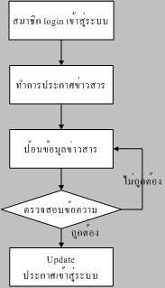
รูปภาพที่ 3.25 การประกาศข่าวสารใหม่

ผู้ใช้ต้องทำการล็อกอินก่อนการประกาศข่าวสารใหม่ โดยเมื่อทำการประกาศข่าวสารใหม่นั้นผู้ใช้ไม่ต้องทำการป้อนชื่อผู้ประกาศข่าว เพราะระบบจะทำการใส่ไว้ให้แล้ว
ตัวอย่างการประกาศข่าวสารใหม่

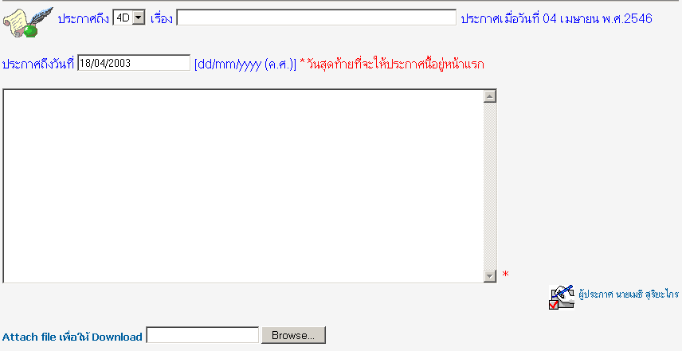
รูปภาพที่ 3.26 แบบฟอร์มการประกาศข่าวสารใหม่

3.3.3.2 การแก้ไขประกาศ

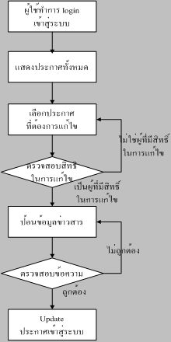
รูปภาพที่ 3.27 การแก้ไขประกาศ
ผู้ใช้ต้องทำการล็อกอินก่อนการแก้ไขประกาศ โดยผู้ที่มีสิทธิ์ในการแก้ไขประกาศจะต้องเป็นผู้ที่ประกาศข่าวสารนั้นเอง และเมื่อทำการแก้ไขประกาศนั้นผู้ใช้ไม่ต้องทำการป้อนชื่อผู้ประกาศข่าว เพราะระบบจะทำการใส่ไว้ให้แล้ว
ตัวอย่างการแก้ไขประกาศ

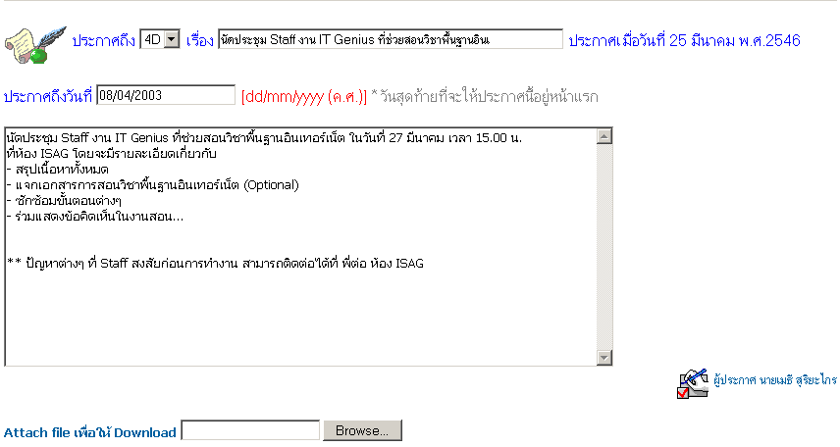
รูปภาพที่ 3.28 แบบฟอร์มการแก้ไขประกาศ

3.3.3.3 การลบประกาศ

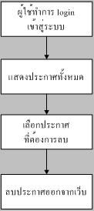
รูปภาพที่ 3.29 การลบประกาศ

ผู้ใช้ต้องทำการล็อกอินก่อนการลบประกาศ โดยผู้ที่มีสิทธิ์ในการลบประกาศจะต้องเป็นผู้ที่ประกาศข่าวสารนั้นเอง
ตัวอย่างการลบประกาศ

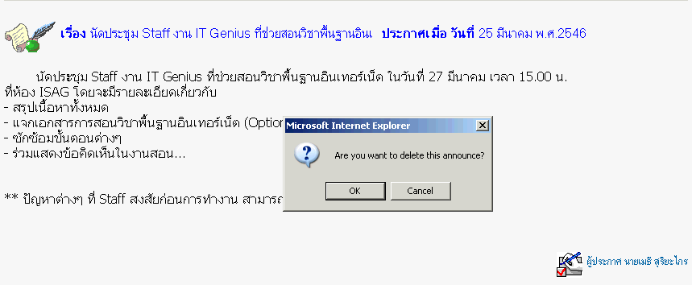
รูปภาพที่ 3.30 ตัวอย่างการลบประกาศ
3.3.4 บริการแจ้งเตือน
บริการแจ้งเตือนจะมีคุณสมบัติดังนี้
- เมื่อมีการประกาศข่าวสารภายในภาควิชาวิศวกรรมคอมพิวเตอร์ใหม่ หรือมีการแก้ไขข่าวสารที่ประกาศ
ไปแล้ว จะทำการแจ้งเตือนไปยังอีเมล์, ไอซีคิว และไคลเอนต์แอพพลิเคชั่น
- เมื่อมีผู้ตอบกระทู้ที่ต้องการให้แจ้งเตือนในกระดานถาม-ตอบจะทำการแจ้งเตือนไปยังอีเมล์, ไอซีคิว และ
ไคลเอนต์แอพพลิเคชั่น

3.4 การออกแบบไคลเอนต์แอพพลิเคชั่น
ไคลเอนต์แอพพลิเคชั่นจัดทำขึ้นเพื่อใช้ทดลองการใช้งานตามเทคโนโลยีเว็บเซอร์วิส โดยการสร้างแอพพลิเคชั่นซึ่งเป็น Visual Basic.NET ติดต่อกับบริการที่สร้างขึ้นด้วยภาษา PHP เพื่อแสดงให้เห็นถึงข้อดีของเทคโนโลยีเว็บเซอร์วิสที่สามารถให้บริการข้อมูลในรูปแบบของภาษา XML ซึ่งง่ายต่อการที่แอพพลิเคชั่นจะนำข้อมูลเหล่านี้ไปใช้ในการเขียนโปรแกรมติดต่อกับบริการได้สะดวกสบายยิ่งขึ้น โดยไม่จำเป็นที่ต้องแสดงผลบนหน้าเว็บเบราเซอร์เพียงอย่างเดียว ซึ่งแอพพลิเคชั่นจะทำการรับข้อมูลในรูปแบบ XML และนำข้อมูลที่ได้ไปทำการประมวลผลให้มีการแจ้งเตือน ตามรูปแบบที่กำหนดกำหนดของแอพพลิเคชั่นเอง

3.5 การออกแบบระบบฐานข้อมูลของระบบ
3.5.1 ER Diagram แสดงความสัมพันธ์ของตารางทั้งหมดในฐานข้อมูล

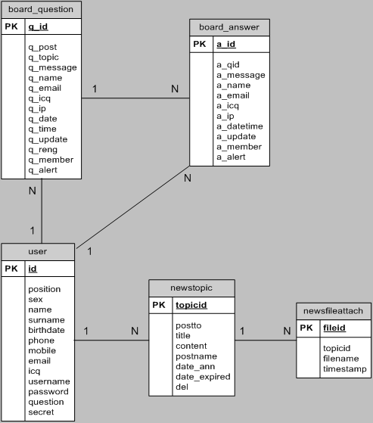
รูปภาพที่ 3.31 แสดงความสัมพันธ์ของตารางทั้งหมดในฐานข้อมูล

จากรูปภาพที่ 3.14 จะเห็นได้ว่าผู้ใช้เพียงคนเดียวสามารถทำการประกาศข่าวสาร, ตั้งกระทู้ และตอบกระทู้ได้ไม่จำกัด โดยไม่ต้องแยกผู้ใช้ในแต่ละบริการ ซึ่งทำให้ไม่มีผู้ใช้ซ้ำซ้อนกัน

3.5.2 การออกแบบฐานข้อมูลในส่วนของระบบพาสพอร์ต
ตารางฐานข้อมูลของรายละเอียดข้อมูลสมาชิกในระบบ

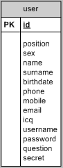
รูปภาพที่ 3.32 ฐานข้อมูลสมาชิก

id เป็นเลขประจำตัวของนักศึกษาหรืออาจารย์ซึ่งเป็นเลขเดียวกับรหัสนักศึกษาและรหัสอาจารย์
position เป็นตำแหน่งของสมาชิก โดยจะมีสถานะนักศึกษา 1P, 2P, 3P, 2D, 3D, 4D, เจ้าหน้าที่ และอาจารย์
sex เป็นเพศของสมาชิก
name เป็นชื่อจริงของสมาชิก
surname เป็นนามสกุลของสมาชิก
birthdate เป็นวันเกิดของสมาชิก
phone เป็นเบอร์โทรศัพท์ที่ติดต่อได้ของสมาชิก
mobile เป็นเบอร์มือถือที่ติดต่อได้ของสมาชิก
email เป็นที่อยู่อีเมล์ที่ติดต่อได้
icq เป็นหมายเลขไอซีคิวของสมาชิก
username เป็นชื่อของสมาชิกที่จะใช้ในระบบ
password เป็นรหัสผ่านของสมาชิกที่ใช้ในระบบ
question เป็นคำถามที่ใช้ในการขอรับรหัสผ่านใหม่เมื่อสมาชิกลืมรหัสผ่าน
secret เป็นคำตอบที่ใช้ในการขอรับรหัสผ่านใหม่เมื่อสมาชิกลืมรหัสผ่าน

3.5.3 การออกแบบฐานข้อมูลในส่วนของระบบกระดานถาม-ตอบ
ตารางฐานข้อมูลการตั้งกระทู้ของกระดานถาม-ตอบ

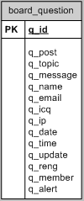
รูปภาพที่ 3.33 ฐานข้อมูลคำถามในกระดานถาม-ตอบ

q_id เป็นหมายเลข id ของหัวข้อคำถาม
q_post เป็นเวลาที่ผู้ที่เข้ามาตั้งกระทู้ใหม่
q_topic เป็นชื่อหัวข้อกระทู้
q_message เป็นข้อความเนื้อหาของกระทู้
q_name เป็นชื่อที่เข้ามาตั้งกระทู้โดยที่ไม่ได้เป็นสมาชิก แต่ถ้าเป็นสมาชิกข้อมูลส่วนนี้จะไปอ้างอิงกับฐานข้อมูลรายละเอียดของสมาชิกที่มีอยู่
q_email เป็นอีเมล์ของผู้ที่เข้ามาตั้งกระทู้โดยที่ไม่ได้เป็นสมาชิก แต่ถ้าเป็นสมาชิกข้อมูลส่วนนี้จะไปอ้างอิงกับฐานข้อมูลรายละเอียดของสมาชิกที่มีอยู่
q_icq เป็นหมายเลขไอซีคิวของผู้ที่เข้ามาตั้งกระทู้ที่เป็นสมาชิก โดยอ้างอิงกับฐานข้อมูลรายละเอียดของสมาชิกที่มีอยู่
q_ip เป็นหมายเลขไอพีแอดเดรสของผู้ที่เข้ามาตั้งกระทู้
q_date เป็นวันที่ที่ตั้งกระทู้
q_time เป็นเวลาที่เข้ามาตั้งกระทู้
q_update เป็นเวลาที่กระทู้มีการเปลี่ยนแปลงครั้งล่าสุด
q_reng เป็นจำนวนผู้ที่เข้ามาตอบกระทู้
q_member เป็นค่าที่ใช้บอกว่าผู้ตั้งกระทู้เป็นสมาชิกหรือไม่
q_alert เป็นค่าที่ใช้บอกว่าผู้ตั้งกระทู้ต้องการให้แจ้งเตือนเมื่อกระทู้มีการเปลี่ยนแปลงหรือไม่

ฐานข้อมูลการตอบกระทู้ของกระดานถาม-ตอบ

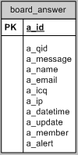
รูปภาพที่ 3.34 ฐานข้อมูลคำตอบของกระทู้

a_id เป็นหมายเลข id ของหัวข้อคำตอบ
a_qid เป็นหมายเลข id หัวข้อคำถาม
a_message เป็นข้อความคำตอบกระทู้
a_name เป็นชื่อผู้ตอบกระทู้ โดยผู้ที่เข้ามาตอบกระทู้นั้น ถ้าเป็นสมาชิกจะสามารถเลือกได้ว่าจะใช้ชื่อที่ได้ล็อกอินเข้ามาหรืออาจจะตั้งชื่อใหม่เองก็ได้
a_email เป็นอีเมล์ของผู้ที่เข้ามาตอบกระทู้โดยที่ไม่ได้เป็นสมาชิก แต่ถ้าเป็นสมาชิกข้อมูลส่วนนี้จะไปอ้างอิงกับฐานข้อมูลรายละเอียดของสมาชิกที่มีอยู่
a_icq เป็นหมายเลขไอซีคิวของผู้ที่เข้ามาตอบกระทู้ที่เป็นสมาชิก โดยอ้างอิงกับฐานข้อมูลรายละเอียดของสมาชิกที่มีอยู่
a_ip เป็นหมายเลขไอพีแอดเดรสของผู้ที่เข้ามาตอบกระทู้
a_datetime เป็นวันที่และเวลาที่ตอบกระทู้
a_update เป็นเวลาของกระทู้ที่มีการเปลี่ยนแปลงครั้งล่าสุด หรือ เวลาของกระทู้ที่มีผู้เข้ามาตอบล่าสุด
a_member เป็นค่าที่ใช้บอกว่าผู้ตอบกระทู้เป็นสมาชิกหรือไม่
a_alert เป็นค่าที่ใช้บอกว่าผู้ตอบกระทู้ต้องการให้แจ้งเตือนเมื่อกระทู้มีการเปลี่ยนแปลงหรือไม่

3.5.4 การออกแบบฐานข้อมูลระบบการประกาศข่าวสารภาควิชาวิศวกรรมคอมพิวเตอร์
ฐานข้อมูลของประกาศ

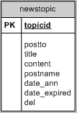
รูปภาพที่ 3.35 ฐานข้อมูลประกาศ

topicid เป็นหมายเลข id ของประกาศ
postto เป็นกลุ่มนักศึกษาที่ต้องการประกาศให้ทราบโดยขึ้นอยู่กับสิทธิของผู้ที่ประกาศ ถ้าผู้ประกาศมีสถานะเป็นอาจารย์นั้นสามารถเลือกกลุ่มนักศึกษาที่จะประกาศให้ทราบได้ ถ้าผู้ประกาศมีสถานะเป็นเจ้าหน้าที่สามารถประกาศให้นักศึกษาทั้งหมดทราบเท่านั้น และ ถ้าผู้ประกาศมีสถานะเป็นนักศึกษานั้นจะสามารถประกาศให้นักศึกษาที่อยู่ในชั้นปีเดียวกันเท่านั้น โดยกลุ่มนักศึกษาแบ่งเป็น นักศึกษาชั้น 1P, 2P, 3P, 2D, 3D และ 4D
title เป็นชื่อหัวข้อของประกาศ
content เป็นเนื้อหาของประกาศ
postname เป็นชื่อผู้ที่เข้ามาประกาศข่าวสารโดยผู้ที่เข้ามาประกาศได้นั้นต้องเป็นสมาชิก
date_ann เป็นวันที่เข้ามาประกาศข่าวสาร
date_expired เป็นวันที่ให้ประกาศอยู่บนหน้าแรกเป็นวันสุดท้าย
del เป็นคอลัมน์ที่มีสถานะเป็น Y และ N โดยที่สถานะตั้งต้นจะเป็น N โดยผู้ประกาศข่าวสารสามารถลบประกาศได้ เมื่อผู้ประกาศสั่งลบประกาศ สถานะของ del จะเป็น Y ทำให้ประกาศไม่ปรากฏบนหน้าเว็บ แต่จะยังไม่ทำการลบประกาศในฐานข้อมูล

ฐานข้อมูลไฟล์ที่แนบมากับประกาศ

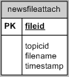
รูปภาพที่ 3.36 ฐานข้อมูลไฟล์ที่แนบมากับประกาศ

fileid เป็นหมายเลข id ของไฟล์ที่ทำการแนบมากับประกาศ
topicid เป็นหมายเลข id ของประกาศ
filename เป็นชื่อของไฟล์ที่แนบมากับประกาศ
timestamp เป็นเวลาของไฟล์ที่ทำการแนบมา

